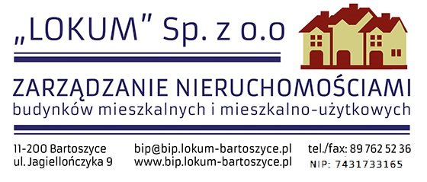
Bartoszyce, dnia 2018-08-28

Ogłoszenie o wyniku postępowania

„LOKUM” Sp. z o. o. w Bartoszycach, ul. Jagiellończyka 9 informuje, że na ogłoszone zaproszenie do składania ofert na wykonanie ,,Remont dachu w budynku mieszkalnym przy ul. Poniatowskiego 7 w Bartoszycach’’ wpłynęły 3 oferty.
Wybrano ofertę nr 3:
Zakład Ogólnobudowlany Mieczysław Prokocki, ul. Nad Łyną 5/45, 11-200 Bartoszyce na sumę 60.882,27 PLN brutto.
Termin wykonania robót: 14.10.2018r.
Gwarancja: 36 miesięcy.

